네트워크 보안 설정 및 통신 검증 보고서
작성자 김소윤 대상 교육용 가상 네트워크 기록 2026년 실습 화면

요약
실습망에서 포트 스캔에 대한 패킷 응답, ARP 항목의 변화, DNS 변조용 규칙과 브라우저 표시 결과를 확인했다. pfSense 방화벽 및 Suricata·Snort의 규칙 화면도 검토했다. 각 사례는 화면이 직접 보여 주는 결과까지만 판단했으며, 로그가 없는 항목은 차단 또는 탐지 성공으로 확정하지 않았다.

진단 범위와 판단 기준
항목 | 대상과 확인 수단 | 판단 범위
통신과 포트 | 10.10.10.4와 10.10.10.3, Nmap·Wireshark | TCP·ICMP 응답 형태
주소 해석 | Windows ARP 테이블, DNS 설정 및 브라우저 | 주소 매핑과 화면 표시의 변화
접근 제어 | pfSense OPT1·LAN 규칙, Suricata·Snort | 설정 화면 및 별도 ping 결과

증거 수준
이 문서는 모의 실습 화면을 분석한 보고서다. 화면의 IP와 MAC은 해당 실습 환경에서만 식별자로 사용한다. 공격 성공, 운영망 영향, 취약점의 재현 가능성은 별도 캡처나 로그 없이는 단정하지 않는다.

1 포트 스캔과 응답 패킷
Wireshark 화면에서 10.10.10.4가 10.10.10.3의 80, 23, 25, 22번 TCP 포트로 SYN을 보낸 뒤 TCP SYN/ACK, RST 및 ICMP Destination Unreachable 응답이 기록됐다. 포트별 응답의 차이는 스캔 결과의 상태 표기를 해석하는 근거가 된다.
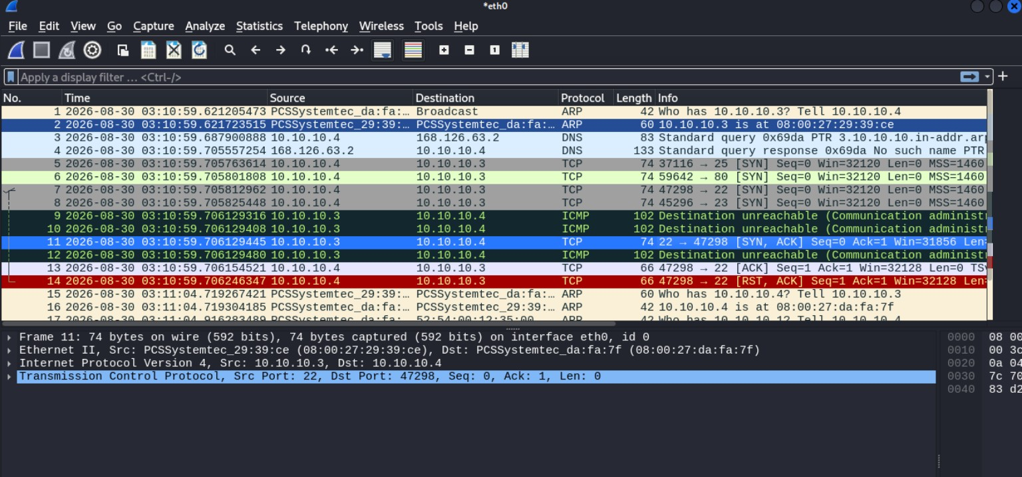
그림 Wireshark에서 확인한 SYN·RST·ICMP 응답

분석
SYN/ACK가 보이는 대상 포트에서는 TCP 연결 수립 응답을 관찰할 수 있다. ICMP 도달 불가 응답과 무응답은 네트워크 경로 또는 접근제어의 영향을 받을 수 있으므로, 한 화면만으로 어느 장비의 어떤 규칙이 원인인지 특정할 수 없다.

개선 및 후속 확인
포트별 Nmap 상태와 패킷 번호를 같은 시각으로 대조하고, pfSense 규칙·로그를 함께 확보한다. 운영 환경이라면 불필요한 서비스의 노출 여부와 관리 포트의 허용 출발지를 점검한다.

2 ARP 매핑 변화와 DNS 변조 실습
Windows ARP 테이블에서 10.10.10.3의 MAC은 처음 08:00:27:29:39:ce로 표시됐다. 다음 화면에는 같은 IP와 10.10.10.4가 모두 08:00:27:da:fa:7f로 표시된다. 이는 실습 중 주소 매핑이 달라졌다는 직접적인 근거다.
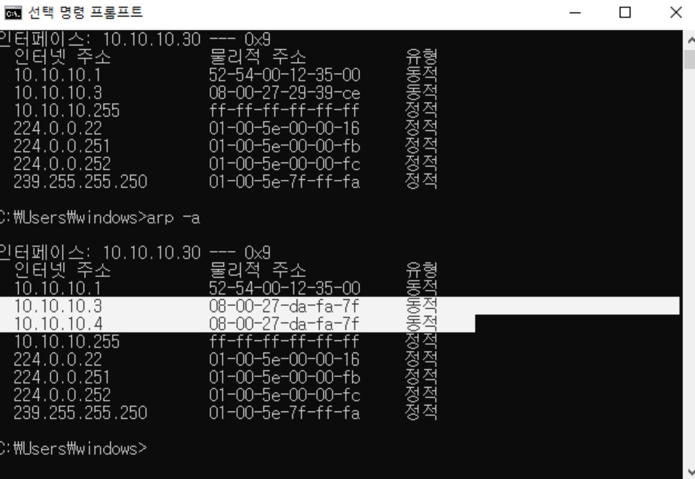
그림 Windows의 ARP 항목 전후 비교

DNS 변조용 규칙과 브라우저 결과
별도의 etter.dns 화면에는 google.co.kr 및 google.com 계열의 A 레코드를 10.10.10.4로 지정한 규칙이 있다. 이후 브라우저 주소창에 google.co.kr이 보이면서 Apache2 Debian 기본 페이지가 표시된다. 두 화면은 의도한 DNS 변조 실습 흐름과 부합하지만, 브라우저 화면만으로 실제 DNS 응답 레코드의 값을 확인할 수는 없다. 후속 검증에는 변경 전후의 DNS·ARP 응답 패킷을 같은 시간대로 수집해야 한다.
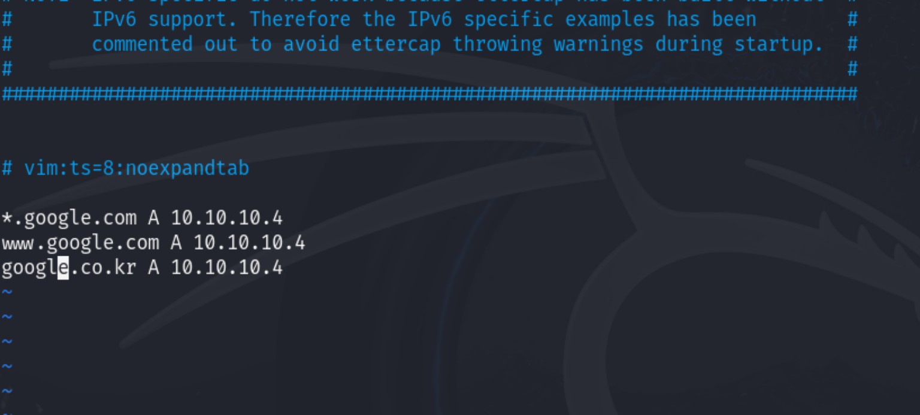
그림 etter.dns에 기재된 A 레코드 규칙
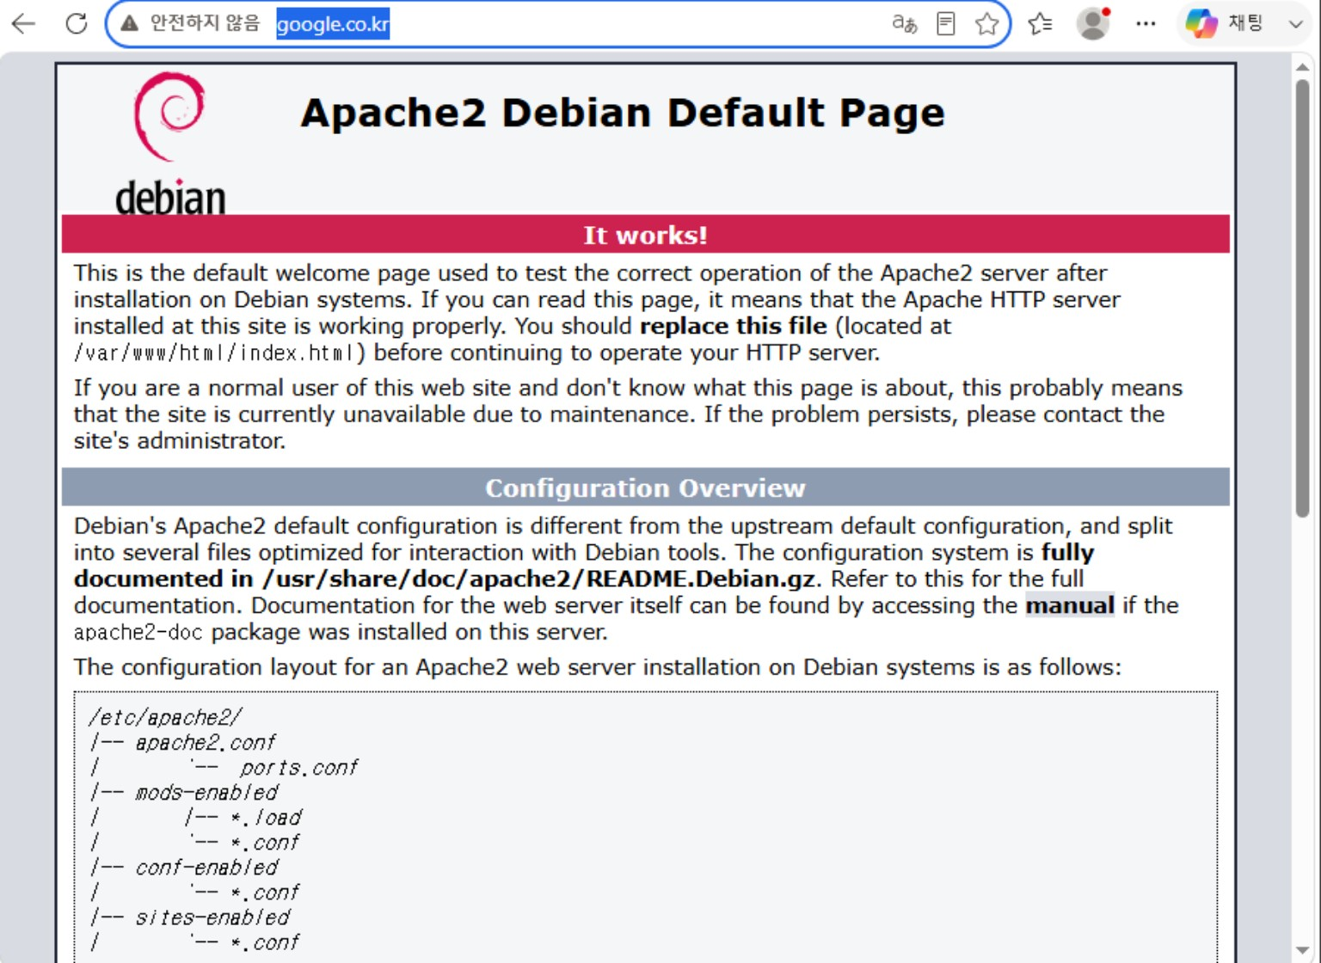
그림 google.co.kr 주소에서 표시된 Apache 기본 페이지

3 pfSense 방화벽 규칙 검토
pfSense 콘솔에서 WAN 192.168.16.2/24, LAN 192.168.1.1/24, OPT1 10.10.10.1/24 구성이 보인다. 규칙 목록에서는 OPT1의 Kali 대상 HTTP 80 허용 항목과 차단 항목의 순서, LAN의 Rocky(192.168.1.10)에서 Kali(10.10.10.4)로 향하는 SSH 22 및 HTTP 80 허용 항목을 확인했다.
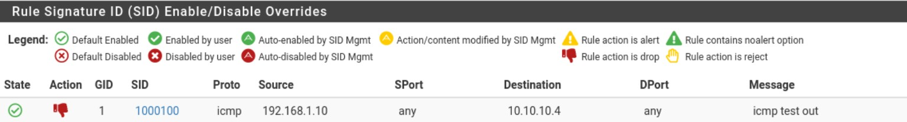
그림 LAN 인터페이스의 SSH·HTTP 허용 규칙

평가
출발지, 목적지, 서비스 포트와 규칙 순서를 함께 보아야 의도한 통신만 허용되는지 판단할 수 있다. 해당 화면은 규칙 목록을 입증하지만, 실제 정책 적용 상태와 연결 성공은 별도의 상태 테이블, 로그 또는 양방향 통신 시험으로 검증해야 한다.

권고
관리용 SSH의 출발지 범위를 필요한 호스트로 제한하고, 사용하지 않는 규칙과 기본 계정 상태를 점검한다. pfSense 화면에는 기본 비밀번호 사용 경고도 나타나므로 교육용 환경 밖에서 동일한 상태를 유지해서는 안 된다.

4 Suricata와 Snort 탐지 규칙
Suricata 사용자 정의 규칙에는 192.168.1.10에서 10.10.10.4로 향하는 ICMP에 drop 동작을 지정한 항목이 있다. 별도 ping 결과는 10회 전송, 0회 수신을 보여 준다. 두 결과를 연관 지어 볼 수 있으나 같은 시각의 alert·drop 로그가 없어 차단 원인을 확정하지 않았다.
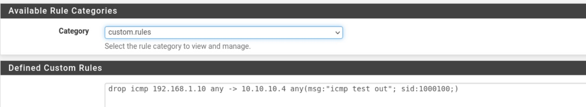
그림 Suricata custom.rules의 ICMP drop 규칙
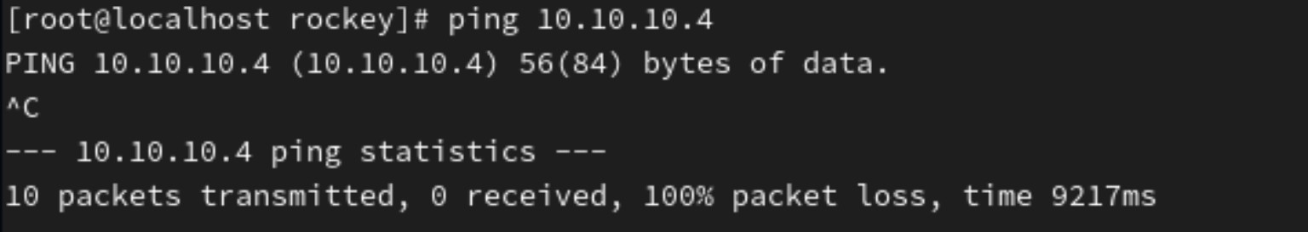
그림 Rocky에서 Kali로 보낸 ping 결과
Snort local.rules 화면에는 10.10.10.4에서 10.10.10.11로 향하는 ICMP를 대상으로 threshold 조건을 둔 alert 규칙이 보인다. 이 화면은 작성 사실의 증거이며 탐지 경보가 발생했다는 증거는 아니다.

추가 검증
Suricata의 SID 1000100과 Snort의 SID 1000009를 각각 실행 로그와 연결해 발생 시각, 방향, 동작을 확인한다. 규칙의 적용 전후에 동일한 트래픽을 재전송하면 정책 효과를 더 명확히 설명할 수 있다.

결론과 증거 목록
이번 실습에서 패킷 응답을 읽고 주소 매핑의 변화를 추적했으며, 방화벽과 침입 탐지 규칙의 설정 내용을 확인했다. 확인 가능한 범위와 추가 로그가 필요한 범위를 구분해 기록했다.
주제 | 핵심 화면 | 현재 판단
포트 스캔 | 1000000513 | TCP·ICMP 응답 관찰
ARP·DNS | 1000000531, 1000000534, 1000000539 | ARP 변경 및 브라우저 표시 변화
pfSense | 1000000558, 1000000575, 1000000576 | 인터페이스·규칙 확인
Suricata·Snort | 1000000557, 1000000577, 1000000578 | 규칙 작성 및 ping 실패 관찰

검증 우선순위
첫째, pfSense와 Suricata의 규칙 적용 로그를 확보한다. 둘째, DNS 질의 응답과 ARP 패킷을 전후 시점으로 묶는다. 셋째, Snort alert 로그에서 SID 1000009의 실제 발생 여부를 확인한다. 이러한 자료가 확보되면 관찰 결과를 원인 분석과 개선 조치로 연결할 수 있다.
자료 출처 작성자가 제공한 교육용 실습 캡처. 화면 번호는 원본 파일명 끝자리와 일치한다.

